Involontaria ammissione di “El Papa” a quelli che perseguita.

[6 novembre 2015](https://bergoglionate.wordpress.com/2015/11/06/involontaria-ammissione-di-el-papa-a-quelli-che-perseguita/) [kattolika](https://bergoglionate.wordpress.com/author/kattolika/) [3 commenti](https://bergoglionate.wordpress.com/2015/11/06/involontaria-ammissione-di-el-papa-a-quelli-che-perseguita/#comments)

**Chi perseguita l’ordine fondato dai padri Stefano Maria Manelli e Stefano Maria ? Lui, *El Papa*.**

*di Maurizio Blondet (06-11-2015)*

Forse non tanti lettori ricordano chi sono i Francescani dell’Immacolata dal saio azzurro: questo ordine religioso nuovo (fondato negli anni ’70 da padre Stefano Manelli, ancora vivente) col proposito di vivere radicalmente la “regola” di San Francesco d’Assisi e una speciale offerta di sé all’Immacolata – secondo la specifica ascetica di padre Kolbe, morto martire ad Auschwitz offrendosi di sostituire un condannato a morte padre di famiglia. Questa strada severa ha richiamato un gran numero di vocazioni: 800 frati e suore, mentre gli altri ordini religiosi sono ormai vuoti e radi.

Alcune suore francescane dell’Immacolata ritratte in preghiera davanti alla tomba di San Pio X.

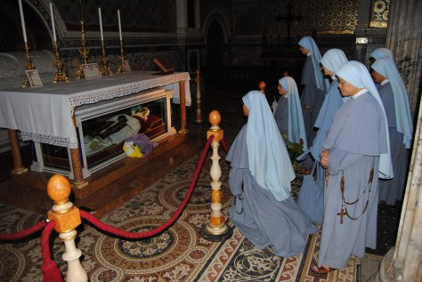

Ora, sono ormai oltre due anni che questo folto gruppo di anime, fra cui molti sacerdoti, e laici terziari, è oppresso e perseguitato. Sottoposto a commissariamento, il fondatore allontanato e praticamente agli arresti, i frati sacerdoti (mani consacrate) molti sospesi a divinis, tutti col divieto persino di cercare di lasciare l’ordine per cercare di diventare normali preti diocesani; i pochi vescovi che hanno accettato di incardinarli sono stati a loro volta commissariati: è accaduto al vescovo di Albenga che ne aveva accolto tre (in questo deserto di vocazioni sacerdotali, di seminari vuoti o dove avvengono feste omosessuali).

Chi li perseguita? Il Papa.

Roma, 8 dicembre 2013. Papa Francesco stringe la mano al commissario Fidenzio Volpi (recentemente scomparso). Gesto che fece per far comprendere ai difensori dei fraticelli che il “kommissario” aveva il suo pieno sostegno.

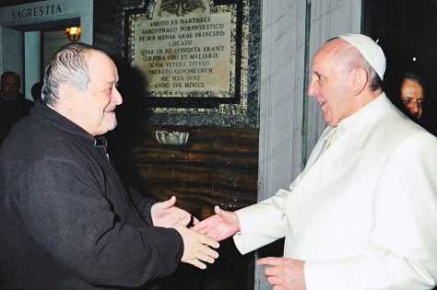

Quello che ha preso il nome “Francesco”, e di cui tutti i media celebrano la “misericordia”, ha deciso di sopprimere l’ordine francescano più fedele a quello di Assisi, infliggendo un supplizio continuo a queste povere anime, angoscia alle loro famiglie (sono tutti giovani), privandole della libertà che la Chiesa ha sempre riconosciuto ai figli di Dio, la libertà di obbedire alle chiamate dello Spirito.

Troppo severo, troppo tradizionalista (Messa in latino)? Non si sa, perché un’accusa precisa non è stata mai formulata nelle forme dovute in tal modo, essi non possono difendersi. A mezza bocca, nelle stanze del potere si è farfugliato di mancanza di “sensus Ecclesiae”, in pratica li si accuserebbe di non essere entusiasti del Concilio Vaticano II. Ogni critica all’idolo comporta i fulmini di una gerarchia che, per il resto, è di manica larghissima sui vizi propri.

Fatto sta che si sono lasciate correre calunnie sui supposti tesori finanziari di padre Manelli (un novantenne) e sul come palpasse le sue suorine (un novantenne!); la Magistratura, che mai manca di obbedire a certi ordini, ha mandato la Finanza a sequestrare milioni di euro che sarebbero stati l’occulto tesoro dei Francescani azzurri; poi restituiti ai proprietari, perché qui beni non sono mai stati di proprietà dei francescani dell’Immacolata, ma dei benefattori e familiari che spontaneamente danno per mantenere le centinaia di frati e suore.

La certezza che i Francescani nascondessero un mare di soldi ha indotto i persecutori, nel decreto di commissariamento, a stipendiare il Commissario persecutore e “l’onorario per il loro servizio” ai “collaboratori da lui eventualmente nominati”. Una imposizione che, come ebbe a scrivere il caro Mario Palmaro, “evoca l’uso dei regimi totalitari di addebitare ai familiari dei condannati il costo delle pallottole usate per l’esecuzione”.

Casa Santa Marta, 8 aprile 2013. Papa Francesco riceve José Rodriguez Carballo.

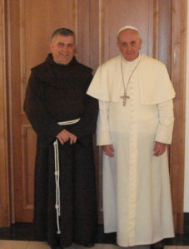

Sia detto *en passant*, il secondo firmatario del decreto di persecuzione, il segretario della Commissione per gli Istituti di Vita Consacrata (il ministero competente), elevato a quella poltrona personalmente da *El Papa* di cui gode la piena fiducia – il “francescano” José Rodriguez Carballo – è poi stato travolto da uno scandalo finanziario con tanti di sequestri di milioni di euro da parte della magistratura svizzera, ai danni dell’ordine dei Frati Minori, pieni di quattrini, in una vicenda di “investimenti” speculativi da finanza allegra e gestione di un albergo di lusso a Roma. I succosi particolari [**qui**](http://www.corrispondenzaromana.it/notizie-brevi/lo-scandalo-finanziario-dei-frati-minori-mons-rodriguez-carballo-nellocchio-del-ciclone/).

Papa Francesco saluta Joao Braz de Aviz

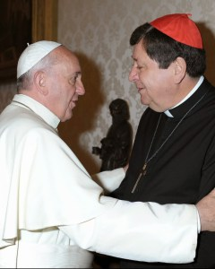

Quanto al primo firmatario, il cardinale Joao Braz de Aviz, di Brasilia, è un seguace della teologia della liberazione ed è noto al suo paese per aver tenuto la relazione introduttiva al Primo Forum Spirituale Mondiale, insieme ai rappresentanti di società spiritiste, teosofiche e massoniche, dove si è lanciato il progetto di una religione planetaria unificata…*El Papa* ha voluto lui alla carica di Prefetto della detta Congregazione che controlla i religiosi, ossia di ministro del competente ministero. Almeno non è come monsignor Ricca, lo scandaloso omosessuale che conviveva in una Nunziatura apostolica con il suo amante, e che Bergoglio ha voluto fare capo dello Ior. Ma solo per notare una certa costanza dei caratteri che Bergoglio, con fiuto infallibile, eleva alle massime cariche del suo pontificato.

Torniamo ai Francescani dell’Immacolata (d’ora in poi FdI). Ad un certo punto, il commissario mandato a sopprimerli, padre Fidenzio Volpi, troppo zelante persecutore, defunge. D’improvviso. Che vi sia qui un “signum Dei” lo credono soprattutto in Vaticano, al punto che per qualche giorno la ferale notizia vien tenuta nascosta come se fosse imbarazzante, anzi sul sito dei Francescani dell’Immacolata (i prigionieri) si fa’ pubblicare un comunicato, a firma del defunto, dove padre Volpi in persona comunica: “Ho già lasciato l’Ospedale in cui ero ricoverato ed ho iniziato la mia convalescenza. Ho già riassunto il pieno esercizio delle funzioni di governo”. Invece padre Volpi è già morto di ictus da giorni…Sono i miracoli della Chiesa di Bergoglio? [Qui i succosi dettagli](http://chiesaepostconcilio.blogspot.it/2015/05/e-morto-il-commissario-volpi-silenzio.html), se siete curiosi.

Si sperava che dopo la scomparsa del Volpi si alleviasse la persecuzione. Sono stati invece nominati tre commissari nuovi, con l’incarico di aggravare implacabilmente l’oppressione dei poveri francescani azzurri, delle suore e dei terziari.

Non resta che pregare…

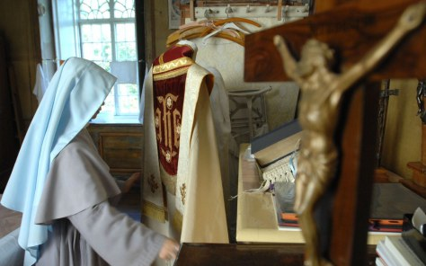

Lo si desume dall’incontro che uno dei commissari, ha voluto avere coi Francescani dell’Immacolata – in pratica, coi superiori dei conventi e dei loro organismi – il 28 settembre. L’incontro doveva essere segreto. Da qualcuno che c’era, si son potuti ricavare per sommi capi gli ordini che ha impartito:

1 – E’ stato comunicato che non sarà concesso a nessuno di loro di lasciare l’ordine per operare, ad esempio, come sacerdoti secolari incardinati in qualche diocesi; potranno andarsene solo per essere ridotti allo stato laicale (cosa che implica una decisione del papa diretta) e sposarsi.

Nota mia: Insomma è vietato loro sia agire nell’ordine fondato da padre Manelli, sia di uscirne: li hanno chiusi in una gabbia. A che scopo? “Per rieducarli”, ipotizza un amico. Come faceva Pol Pot? Qualcuno ritiene che una simile decisione sia contraria al diritto canonico. Non so giudicare. Mi sembra di giudicare una volontà persecutoria certa e crudele.

2 – Dovranno strapparsi la “medaglietta miracolosa” che portano cucita sul saio (una particolarità degli Azzurri). La motivazione data dal commissario: “Se no, qualcuno potrebbe pensare che è davvero miracolosa”.

“Medaglietta Miracolosa” la chiamò la Vergine, la quale apparve nel 1830 a suor (oggi santa) Caterina Labourè a Rue du Bac a Parigi. La Madonna le descrisse esattamente quali immagini e simboli dovessero apparire nel recto e nel verso, e promise molte grazie a chi la indossasse. L’ebreo Ratisbonne attribuì la sua (celebre) conversione a questa medaglietta. Madre Teresa e le sue suore ne hanno tenuto decine in tasca (sono povere cose di alluminio) e le danno a tutti, a chiunque. Ma in Vaticano pare scandalo che si abbia sul saio questa medaglietta. Potrebbe far credere che sia davvero miracolosa, che vergognosa superstizione…

3 – Dovranno spogliarsi del saio quando si coricano.

Evidentemente, i FdI avevano ripreso l’uso antichissimo di San Francesco di dormire vestito del saio ruvido, per penitenza e castità. Capisco che al nostro mondo sembri strano. Ma lo faceva anche Padre Pio.

4 – Dovranno cancellare dai loro statuti il “Voto Mariano”.

“Voto Mariano” fu quello che padre Massimiliano Kolbe adottò per sé – di totale dedizione a Maria, fino alla morte, in aggiunta ai voti francescani (povertà, obbedienza, castità). E’ un atto di abnegazione eroica straordinaria. E’ anche l’anima e il fondamento specifico dell’ordine fondato da padre Manelli.

5 – E’ stato infine loro intimato di non parlare più e non fare più riferimento a San Massimiliano Kolbe.

Un sopruso feroce ed assurdo. Spiegabile solo con un odium theologicum verso il martire polacco, il suo esempio, la chiamata soprannaturale all’eroismo, e un “odium ideologicum” con un padre Kolbe campione della polemica anti-massonica ed anti-giudaica.

Ora, come reagiscono i FdI? Disobbediscono, essendo essi secondo l’accusa nemici del Concilio? Si rivoltano come fece monsignor Lefevre? Rifiutano di assoggettarsi ad una così evidente e malvagia usurpazione? No, nient’affatto. I frati e le suore che restano fedeli a padre Manelli, il fondatore prigioniero, affermano di stare accettando questa persecuzione per offrirla per il bene della Chiesa e la fine della crisi che la devasta.

Insomma sono fedelissimi nell’obbedienza. Eroicamente fedeli. Agnelli fra le mani del macellaio…

A tal punto da suscitare un qualche vago sentimento di pietà, o forse di imbarazzo, nel prefetto stesso, il cardinal Braz de Aviz, primo firmatario del commissariamento. Siamo in grado di riferire – grazie a due diversi testimoni che indipendentemente l’uno dall’altro hanno riferito il fatto, avvenuto un giorno imprecisato fra maggio e giugno scorso, a cui erano presenti (ah, caro hotel Santa Marta!, benedetti i tuoi spifferi!) – che il cardinal prefetto abbia chiesto al Papa: allora, quali sanzioni vogliamo dare ai Francescani dell’Immacolata? Dopo due anni di commissariamento….La logica era quella del Kgb: una volta che ti aveva arrestato, mica poteva riconoscere che eri innocente; doveva darti almeno “un quartino”, 25 anni di GuLag. Però nel cardinalone promotore della religione unita mondiale, c’è forse un’eco della frase di Pilato: “Non trovo colpa in quest’Uomo…Dopo averlo severamente castigato, lo rilascerò”.

Ma quale pena, ha risposto “Francesco della misericordia”; non penso a sanzioni, l’ordine va’ semplicemente soppresso. E questo anche, secondo i testimoni oculari, “con una certa forza e durezza”.

Insomma, la morte di un ordine fiorente. Che sarà eseguita, senza alcun dubbio, dagli yes men di cui El Papa si è circondato, e su cui il misericordioso (con Scalfari) fa regnare letteralmente “il terrore”.

***Bergoglio confessò che il diavolo…***

Ma ha mai spiegato, *El Papa,* cosa lo muove nel suo implacabile odio? In qualche modo l’ha fatto. Lo disse ad una udienza ad alcuni Francescani dell’Immacolata, che ha concesso in Vaticano il 10 giugno 2015, dalle 9.30 alle 11. Li ricevette allora, capisco, soprattutto per rivendicare a sé la persecuzione che subivano. E’ inutile che accusiate padre Volpi, sono io che vi ho fatto questo; io, il vostro Papa..

Il discorso che fece è registrato, ed è stato persino riportato nelle ultime pagine del “Calendario 2015” che gli stessi francescani azzurri vendono per autofinanziarsi (chiedetelo se volete alla sede di via Boccea 590, 0166 Roma).

Ne riporto i passi salienti. Premetto che uno dei presenti ebbe il coraggio di esprimere dolore ché all’udienza non fosse stato invitato padre Manelli, il fondatore…ecco parte della risposta del “Francesco” ai francescani smarriti:

“A me è stata spiegata la (vostra) situazione tranquillamente, calmamente; ho pregato con benevolenza per voi e ho sentito che dovevo prendere quelle decisioni (del Commissariamento) dopo essermi consigliato (…) Il principio che mi ha guidato è stato quello dell’obbedienza perché è proprio il principio della cattolicità. Quando pensiamo alla Riforma protestante è cominciata con la rivolta, lo staccarsi dal vescovo, lo staccarsi da Roma e non è la cattolicità.

Sant’Ignazio ci dice che la regola “per sentire con la Chiesa” è che se io vedo una cosa nera che è nera e la Chiesa mi dice che è bianca devo dire che è bianca. (…) Uno dei Fondatori vostri non è finito tanto bene, quello che ha fatto la Riforma cappuccina, credo che se ne è andato a cercare altre arie, non so se è caduto nel Protestantesimo… E sì perché voleva qualcosa e le tentazioni sono così.

(Seguono una ventina di righe in cui spiega che ha vietato lui di celebrare la Messa in latino. Poi del fatto che il Seminario di Sassoferrato, dove c’erano ben 60 seminaristi, è chiuso e i seminaristi dispersi):

“Io conosco i motivi di questo trasferimento e mi sembrano giusti. Prima di prendere la decisione sono stato consultato dalla Congregazione e io ho detto sì, perché questo sia chiaro: sono io il responsabile…”

Altre 10 righe in cui ripete che bisogna credere al Concilio Vaticano II, cita l’ermeneutica della continuità di Ratzinger, dovete sempre rimanere uniti al Papa: “E senza il papa, a te chi ti garantisce la tua ortodossia, lontano dal papa?” …). Poi riprende:

“Ma quando c’è un’ermeneutica ideologica io ho paura, io ho paura. Io ricordo… è vero che tutti dobbiamo essere ortodossi, ma tante volte si usa (la parola “ortodossia”, ndr.) per giustificare procedimenti in ultimo non chiari. Io ricordo un Vescovo dell’America latina, bastonava tutti noi: “L’ortodossia, l’ortodossia!”; ma era un affarista, faceva negozi con i soldi… Così si accusano gli uni, gli altri di non essere ortodossi per coprire altri interessi. (…)

**Ed ecco infine la frase agghiacciante:**

Il vostro carisma è un carisma singolare : c’è lo Spirito di san Massimiliano Kolbe, un martire, e c’è lo spirito di san Francesco, l’amore alla povertà, a Gesù spogliato… Ma c’è un’altra cosa che a me fa capire perché il demonio è tanto arrabbiato con tutti voi: la Madonna. C’è qualcosa che il demonio non tollera… non tollera la Madonna, non tollera e non tollera di più quella parola del vostro nome: “Immacolata”, perché è stata l’unica persona solamente umana nella quale lui ha sempre trovato la porta chiusa, dal primo momento; lui non (la) tollera. Ma pensate anche il momento che voi vivete adesso come una persecuzione diabolica, pensatela così…”

Ora, non so a voi che impressione faccia questo fraseggio – questo farfugliare sconnesso, perché farfuglia, si capisce che è a disagio. A me sembra, nella confusione mentale, una confessione. Prima dice: sono io, io personalmente, che rivendico la responsabilità delle punizioni che vi vengono inflitte. Poi dice questa frase inaudita: “C‘è un’altra cosa che a me fa capire perché il demonio è tanto arrabbiato con tutti voi: la Madonna. C’è qualcosa che il demonio non tollera… non tollera la Madonna, non tollera e non tollera di più quella parola del vostro nome: “Immacolata” (..) pensate anche il momento che voi vivete adesso come una persecuzione diabolica, pensatela così…”

Il papa dice: sono io l’autore della vostra persecuzione, e pensate pure che è una persecuzione diabolica…Cosa è questo, sdoppiamento di personalità?

Non so quanto c’entri il tumore detto benigno, il neurinoma, che lo specialista dei neurinomi Fukushima gli ha trovato nel cervello, e che la junta suramericana ha così furiosamente smentito (El caudillo està en perfecta salud!). O forse quel tumore è un “dono” che ha contratto quella serata di festa carismatica del 2006, allo stadio (ben opportunamente detto) Luna Park di Buenos Aires, dove il cardinale si sottopose in ginocchio alla benedizione dei protestanti fondamentalisti? Questi, che sono eretici per la Chiesa, gli imposero le mani: segno che volevano trasferirgli uno Spirito. Quale spirito? chiediamo.

Foto preoccupanti mostrano che egli cadde in qualcosa come una trance. Uno stato alterato di coscienza.

E che [pronunciò un discorso ebbro](https://www.google.it/url?sa=t&rct=j&q=&esrc=s&source=web&cd=1&cad=rja&uact=8&ved=0CBwQtwIwAGoVChMI5PmTtvj8yAIVwxgPCh1RmwPM&url=https%3A%2F%2Fwww.youtube.com%2Fwatch%3Fv%3DS9_AGY92jzs&usg=AFQjCNG-yQBTvzPL4loRSWaHic_Xd1_gTw&bvm=bv.106923889,d.bGg), come in quelle riunioni succede quando si viene invasati da uno spirito: “Che il Padre ci chiuda la bocca con l’abbraccio e ci unisca sempre più”, gridò in piena suggestione ipnotico-dionisiaca: “..Sì, sono peccatore, vedo la piaga con cui Cristo ci ha salvato”; “appropriamoci della piaga di Cristo”. Quanto al vento (dello Spirito Santo), ha osservato che è lui che “ci stringe nell’unità” e “ci unisce come chiese riconciliate nella diversità”.

Ecco come lo ha descritto quella sera il *National Geographic Usa*, che gli ha consacrato un servizio speciale:

“Le braccia tese, il volto improvvisamente animato, con un fremito di passione nella voce, Jorge Mario Bergoglio si rivolge a Dio: «Padre, siamo divisi. Uniscici! ». Chi lo conosce lo guarda sorpreso, perché l’arcivescovo è noto per la sua espressione imperturbabile (….) Bergoglio si inginocchia lentamente sul palco e chiede ai presenti di pregare per lui. E il pubblico, ancorché sorpreso, risponde all’invito, sotto la guida di un ministro evangelico. L’immagine dell’arcivescovo inginocchiato tra altri prelati di grado a lui inferiore, in atteggiamento di umile supplica e venerazione, finirà sulle prime pagine della stampa argentina”.

Il card. Bergoglio si fa benedire in ginocchio da un pentecostale.

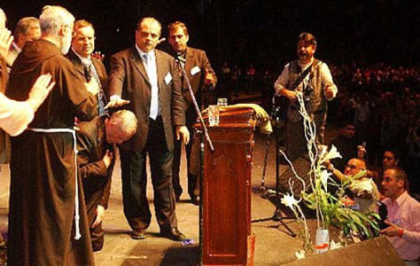

Da quel momento, come ha detto nella cattedrale cattolica di Istanbul: “Il fuoco dello Spirito Santo non riempie tanto la mente di idee, ma incendia il cuore”. Egli obbedisce a quell’incendio, a quel che lo “spirito” gli suggerisce: la sua “teologia” senza dottrina, e le sue nomine allarmanti – come monsignor Ricca lo scandaloso invertito, o Carballo il malversatore…o la topless girl Chaouqui.

Forse, più che il medico specialista del tumore, sarebbe di giovamento un esorcismo. Ci restituirebbe un Santo Padre guarito, chissà. Farebbe bene anche a lui.

*Fonte:*[*maurizioblondet.it*](http://www.maurizioblondet.it/involontaria-ammissione-di-el-papa-a-quelli-che-perseguita/)